嘉義縣內甕國小105學年度學校活動成果報告
活動名稱 | 成語教學
活動日期、時間 | 各班語文課時間
參加人數 | 32 | 活動地點 |  | 內甕國小
活動內容 | - 各班老師在學期初提出成語進度表。  - 每學期進行2次成語檢測，取前2名頒獎。
效益回饋與檢討 | - 增進學生語文能力。  - 培養學生榮譽心。
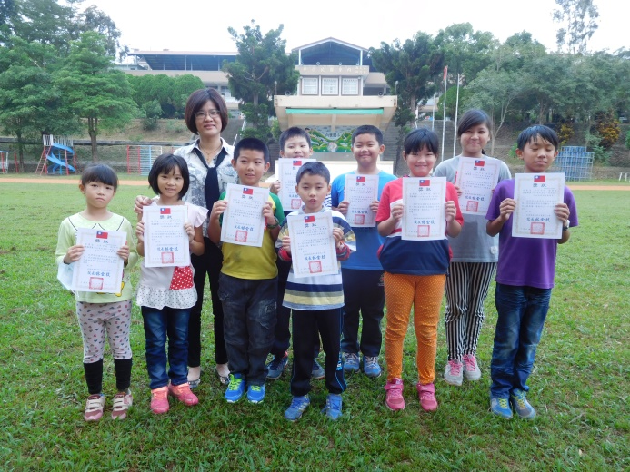 |  |  | 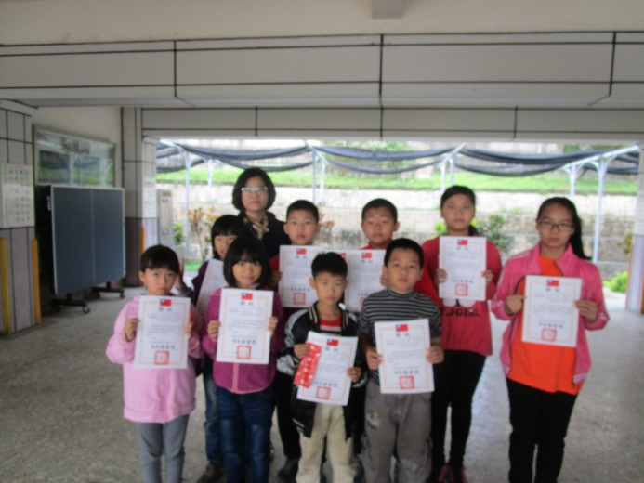
上學期第一次成語檢測成績優異 |  |  | 上學期第二次成語檢測成績優異
承辦人: 校長:

